飞行手雷落地校准说明

飞行手雷，跨区域使用时，需要对内部的相关硬件设施进行重新标校，主体使用PC端mission planner地面站配合遥控器、飞行手雷本体来进行相关参数校准。

校准前准备：

PC电脑（安装好mission planner地面站）、USB转3.5mm耳机串口线、云卓H12遥控器、飞行手雷飞机。

1.校准加速度计

操作步骤：

将电脑PC打开，并启动MISSION PLANNER地面站，将USB串口线USB端插入电脑USB口中，在地面站软件中选中对应的串口端口。不用修改波特率，使用默认即可。

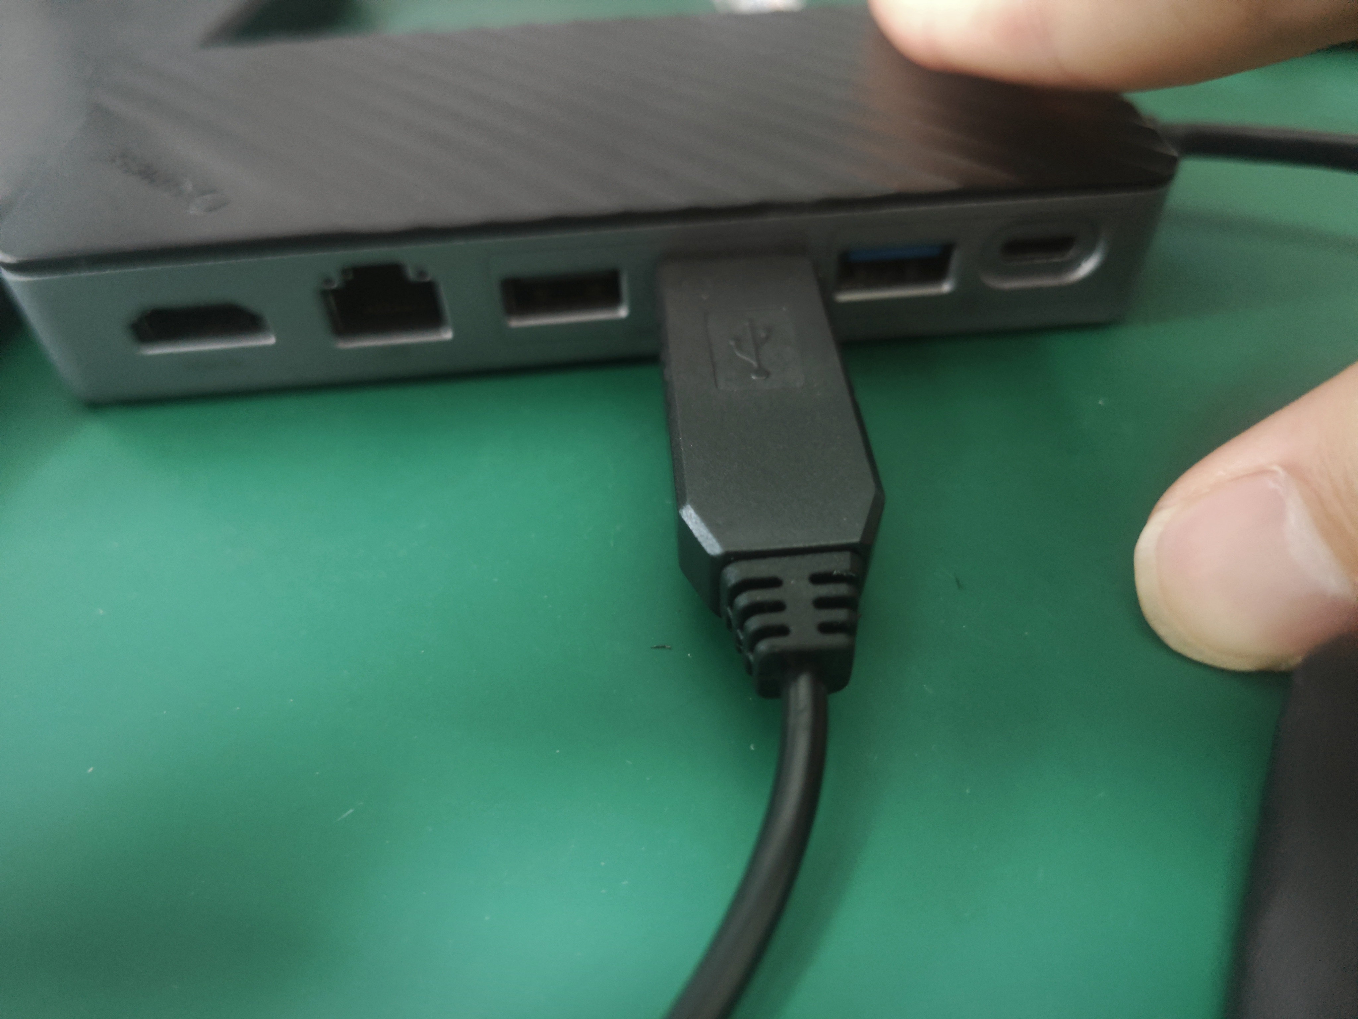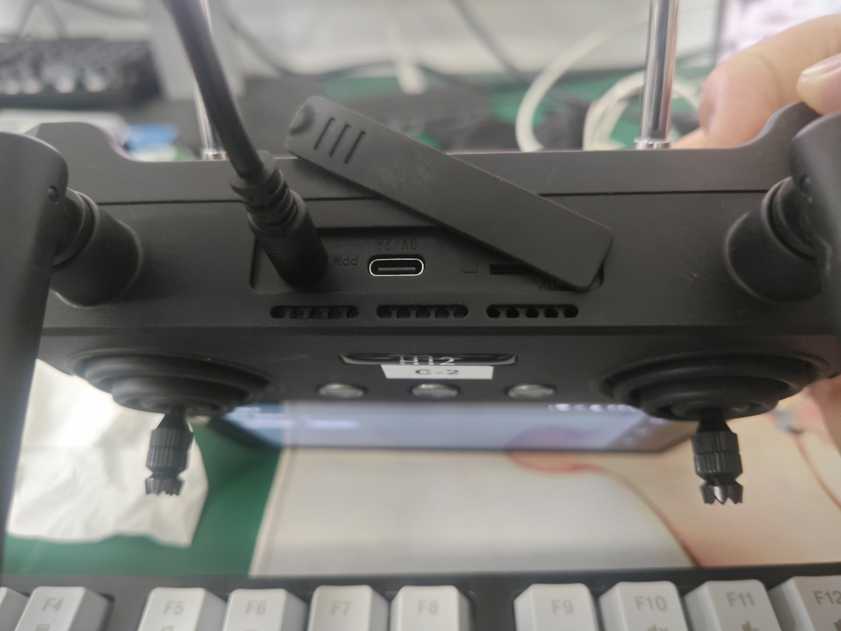

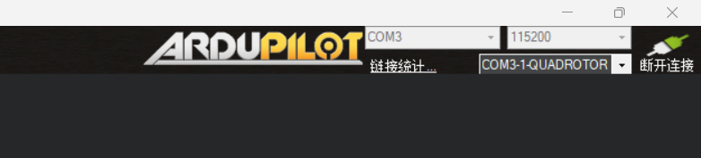

1. 将H12遥控器开机，并打开H12助手，将手型设置，选择为“美国手”，读取设置后，并保存设置。

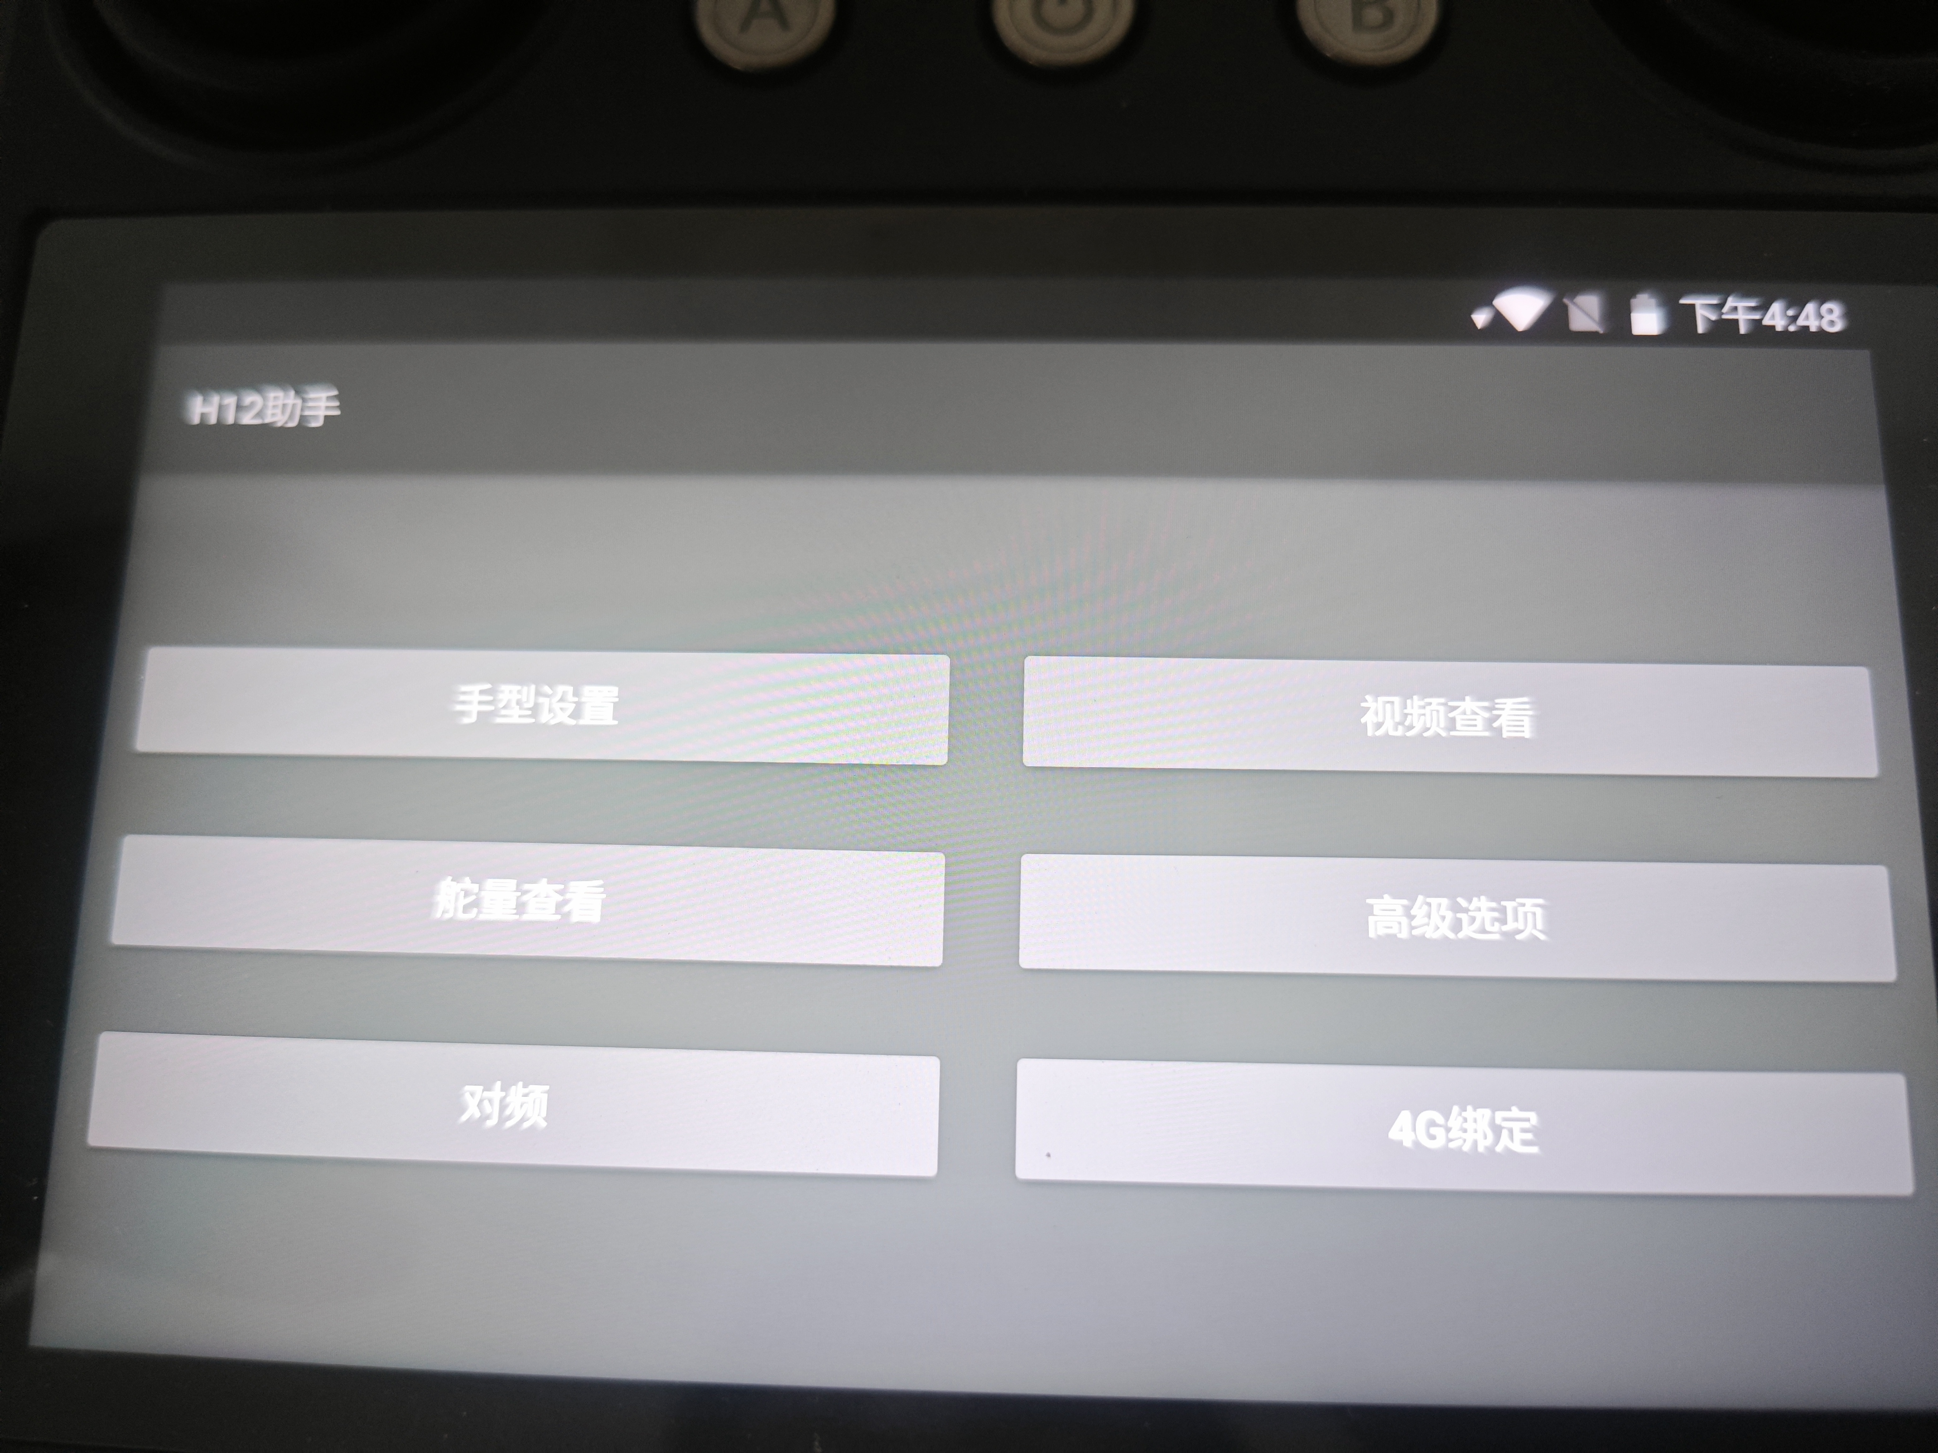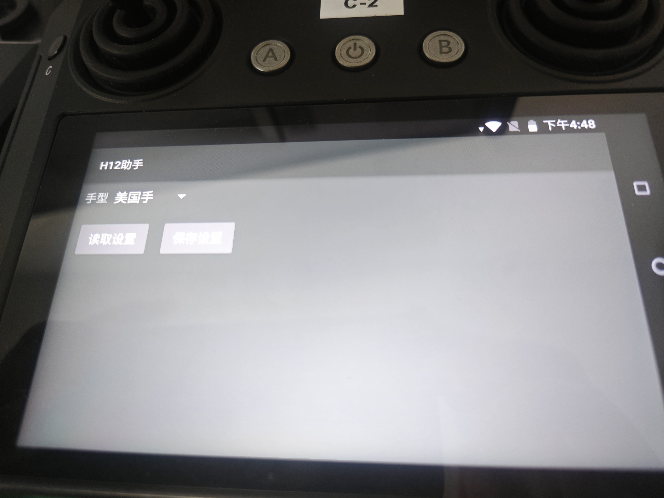

1. 打开遥控器的云卓skydroid桌面APP。进入离线飞行模式。后将飞机放置平稳，并开机等待一段时间，飞机会自动与遥控器连接。

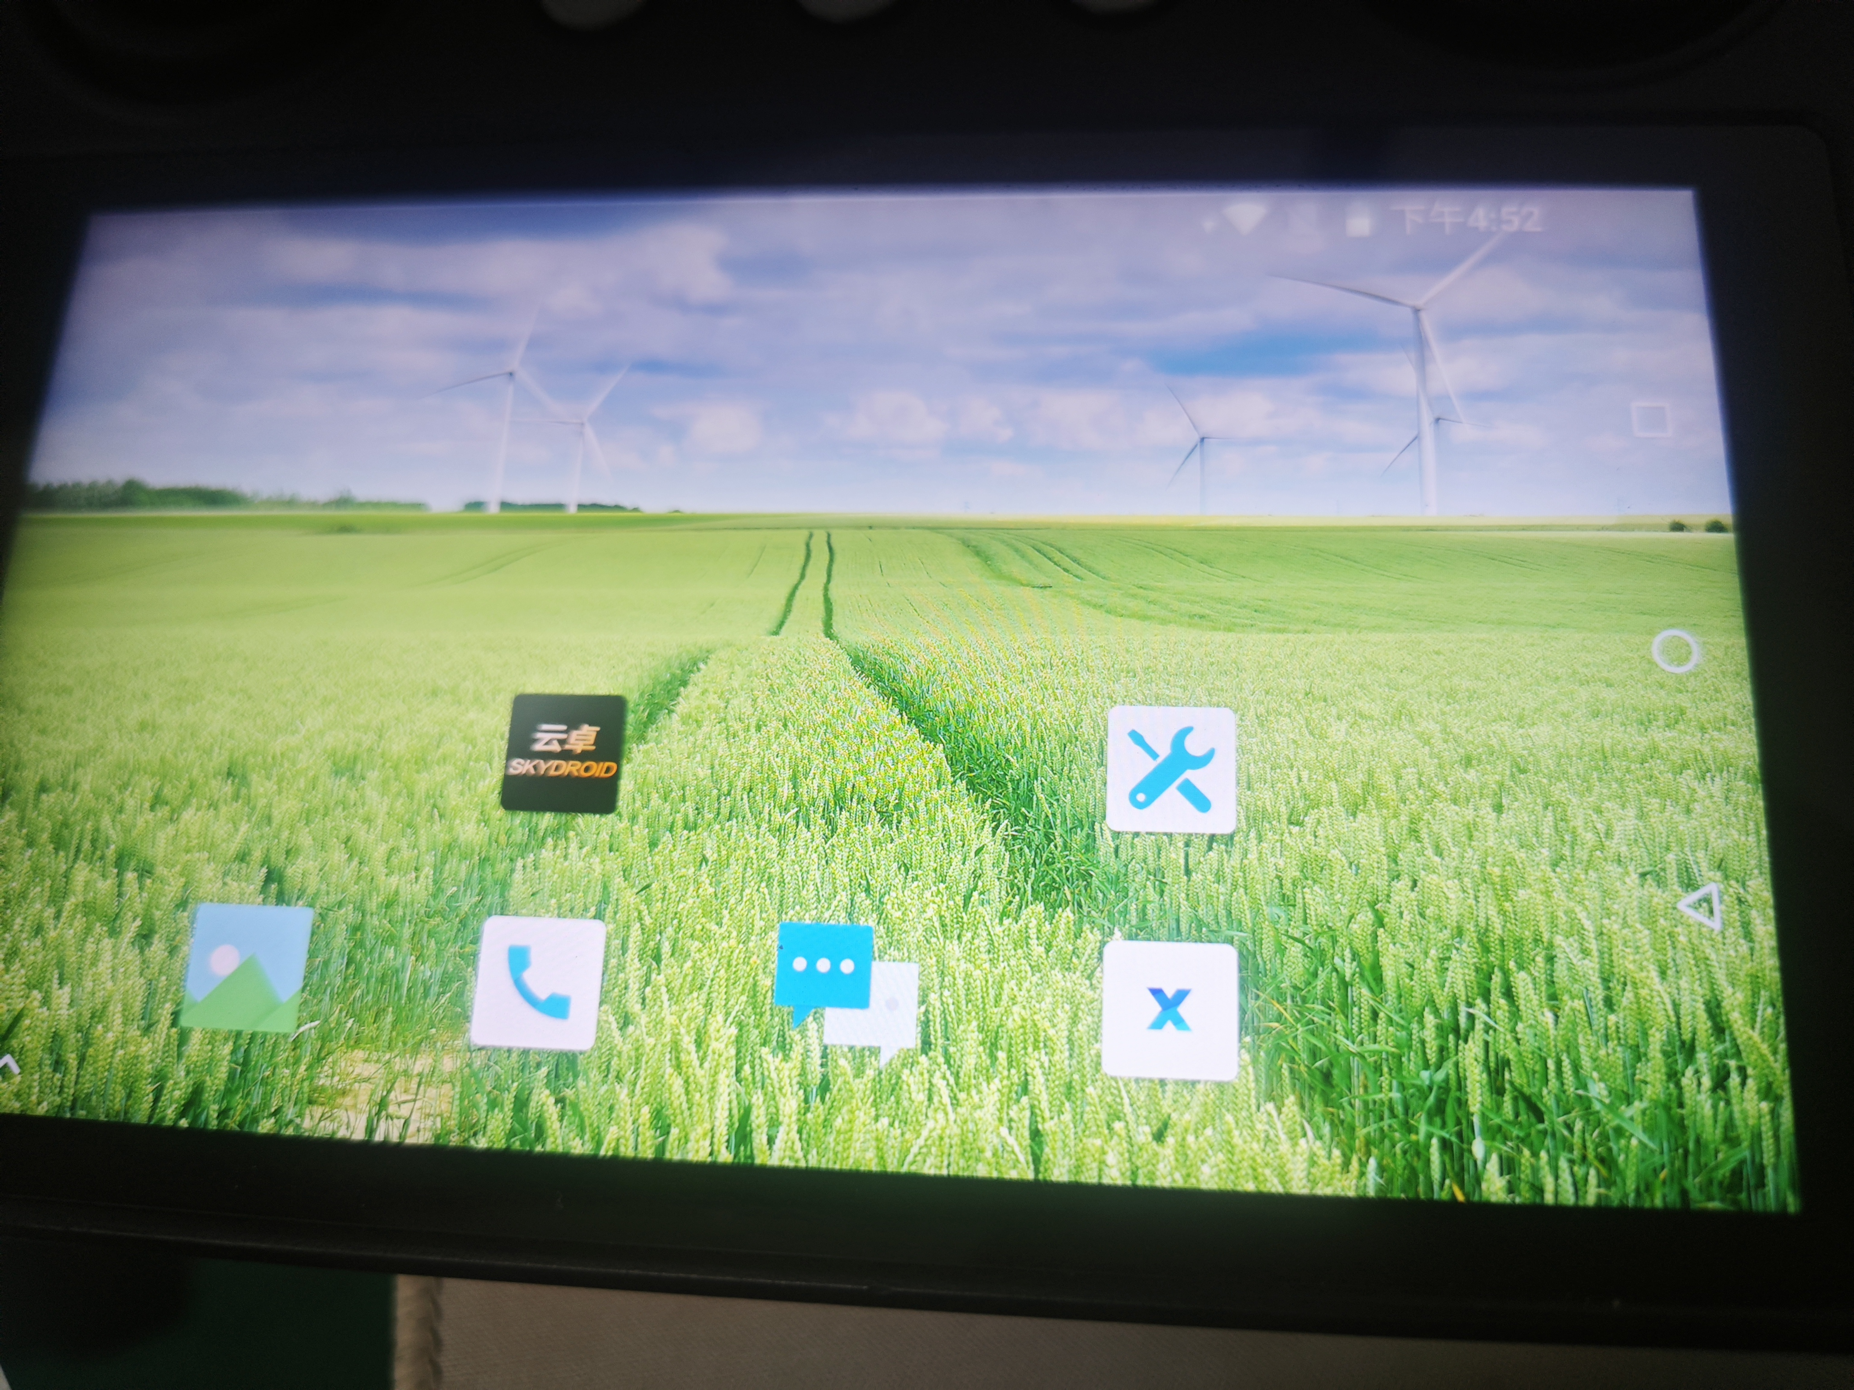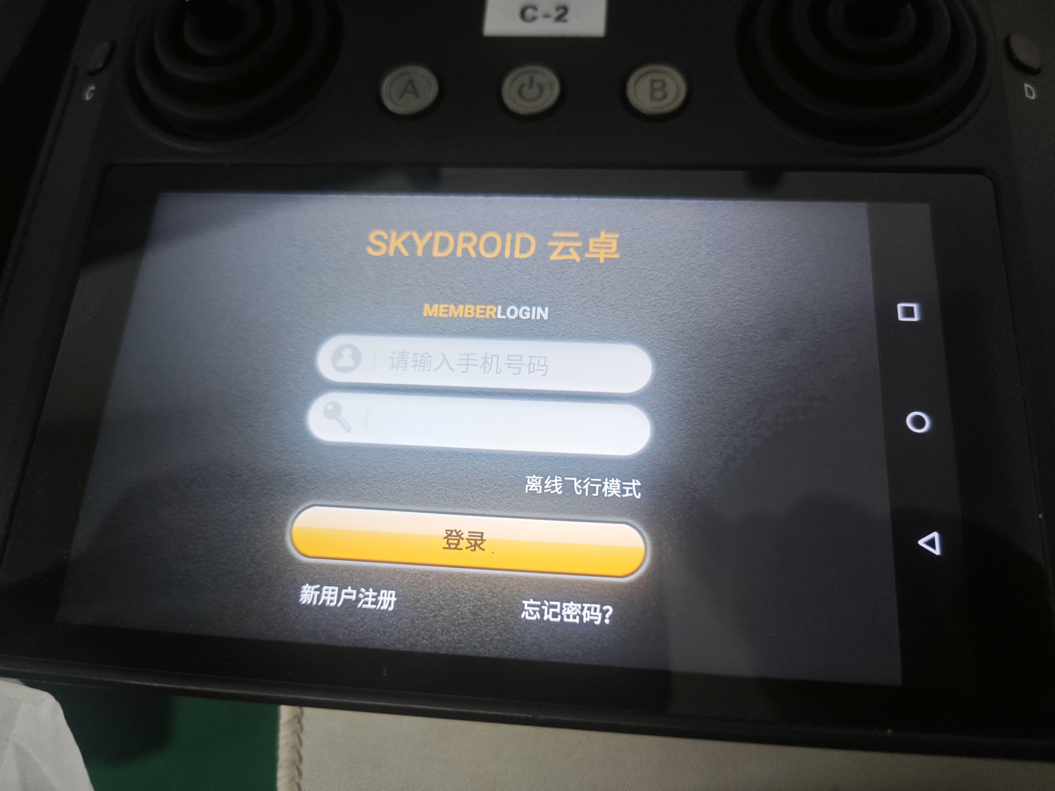

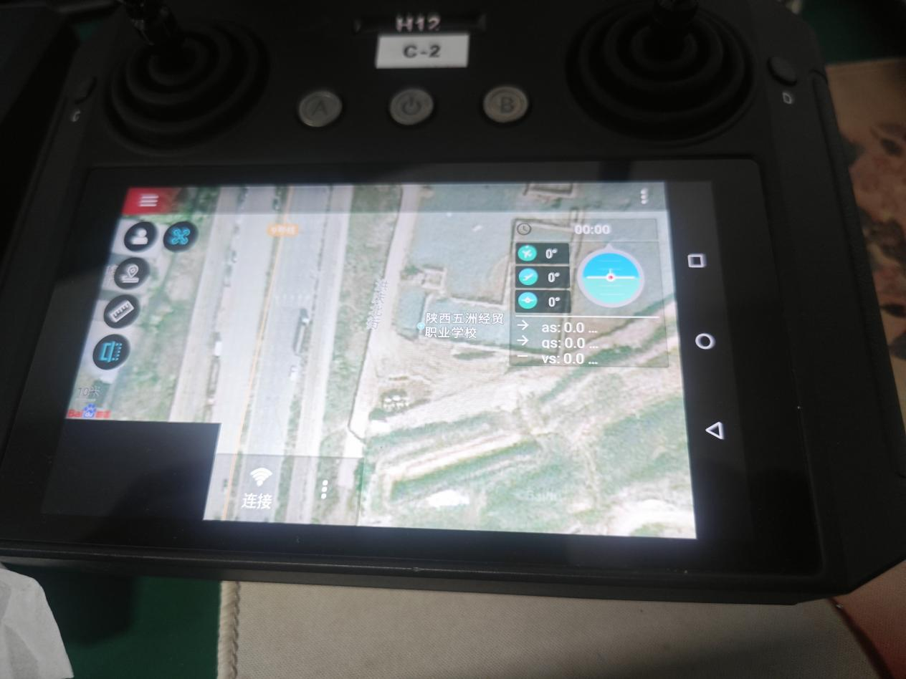

1. 将USB转串口线连接至，遥控器顶部的3.5MM耳机接口中。在PC地面站上点击“连接”标志，PC客户端会自动连接飞控。
2. PC打开mission planner地面站的初始设置界面，如下图。

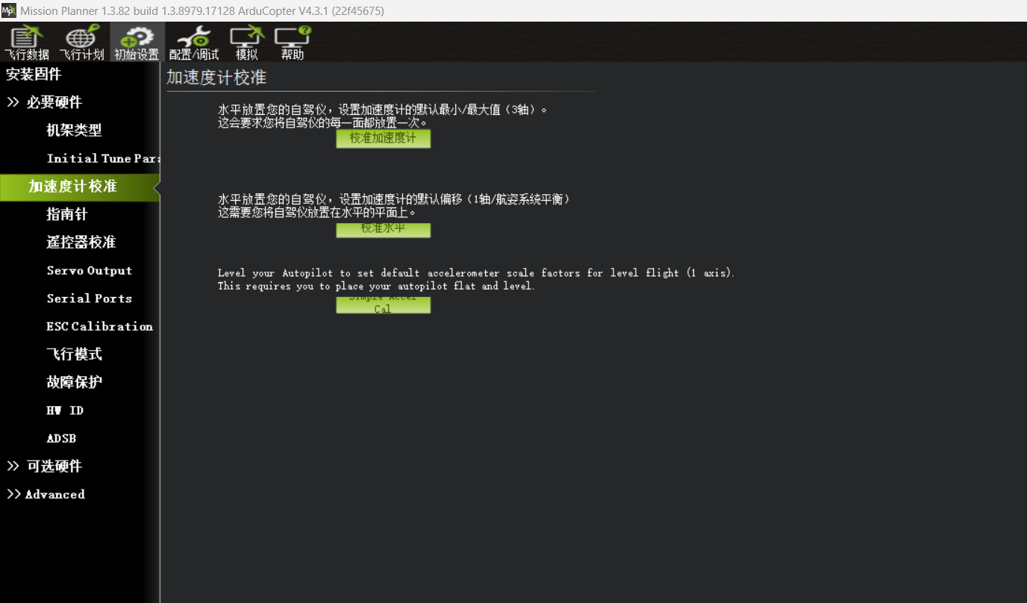

1. 开始准备校准加速度计，将飞行手雷的底部的弹药舱拆下，并将飞行手雷防置于水平平面上。

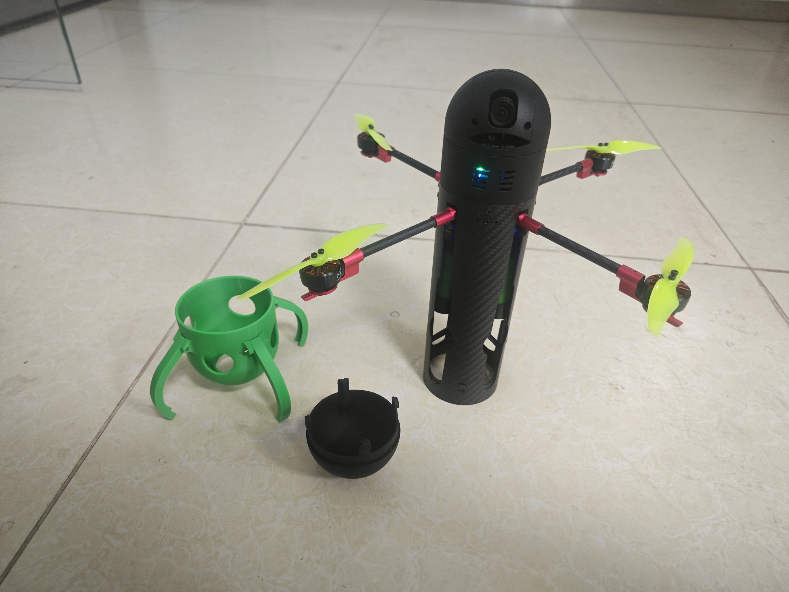

1. 点击“校准加速度计”。地面站会进入校准程序，先会提示将飞机水平放置。飞机放置完成后点击一次“完成时点击”按钮。校准完成后会提示下个面的放置要求。必须要静止放置。



1. 将飞行手雷按照“左侧面朝下”放置于水平面，静止放置后。继续点击“完成时点击”按钮。校准完成后会提示下个面的放置要求。

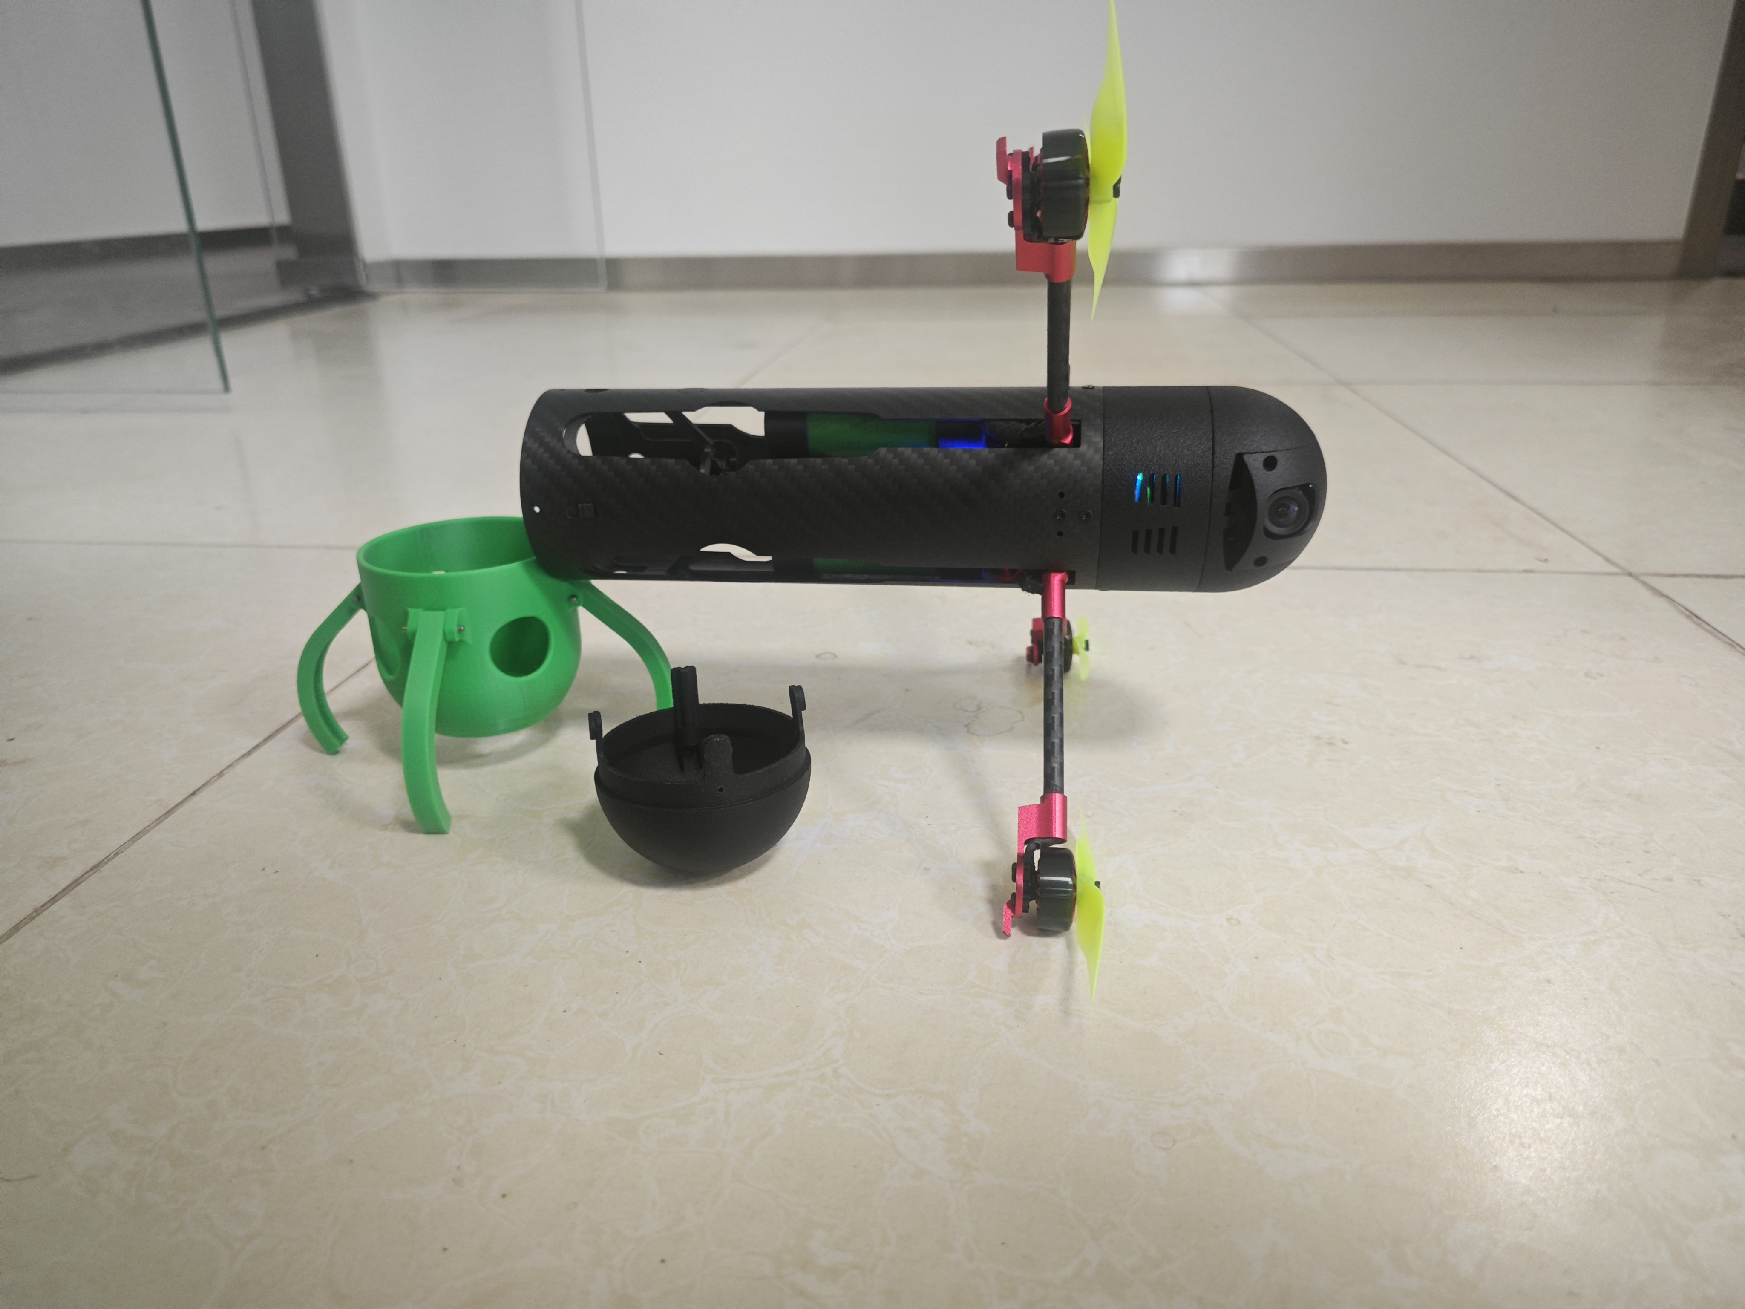

1. 将飞行手雷按照“右侧面朝下”放置于水平面，静止放置后。继续点击“完成时点击”按钮。校准完成后会提示下个面的放置要求。

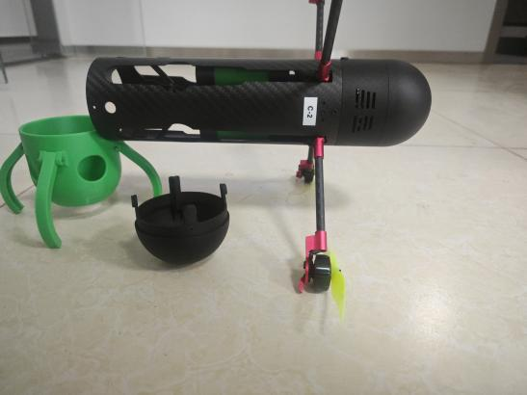

1. 将飞行手雷按照“后侧面朝下”放置于水平面，静止放置后。继续点击“完成时点击”按钮。校准完成后会提示下个面的放置要求。

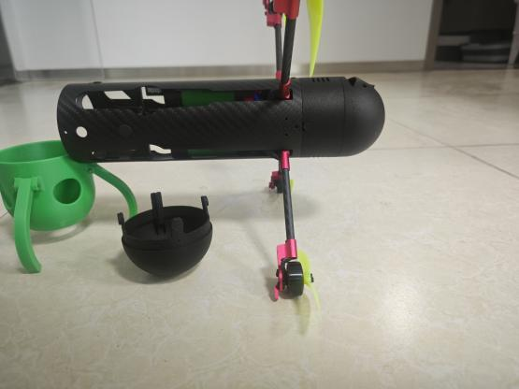

1. 将飞行手雷按照“前侧面朝下”放置于水平面，静止放置后。继续点击“完成时点击”按钮。校准完成后会提示下个面的放置要求。

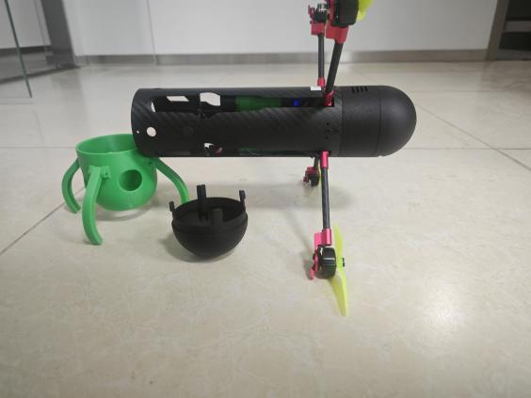

1. 将飞行手雷按照“顶面朝下”放置于水平面，静止放置后。继续点击“完成时点击”按钮。校准完成后会提示下个面的放置要求。

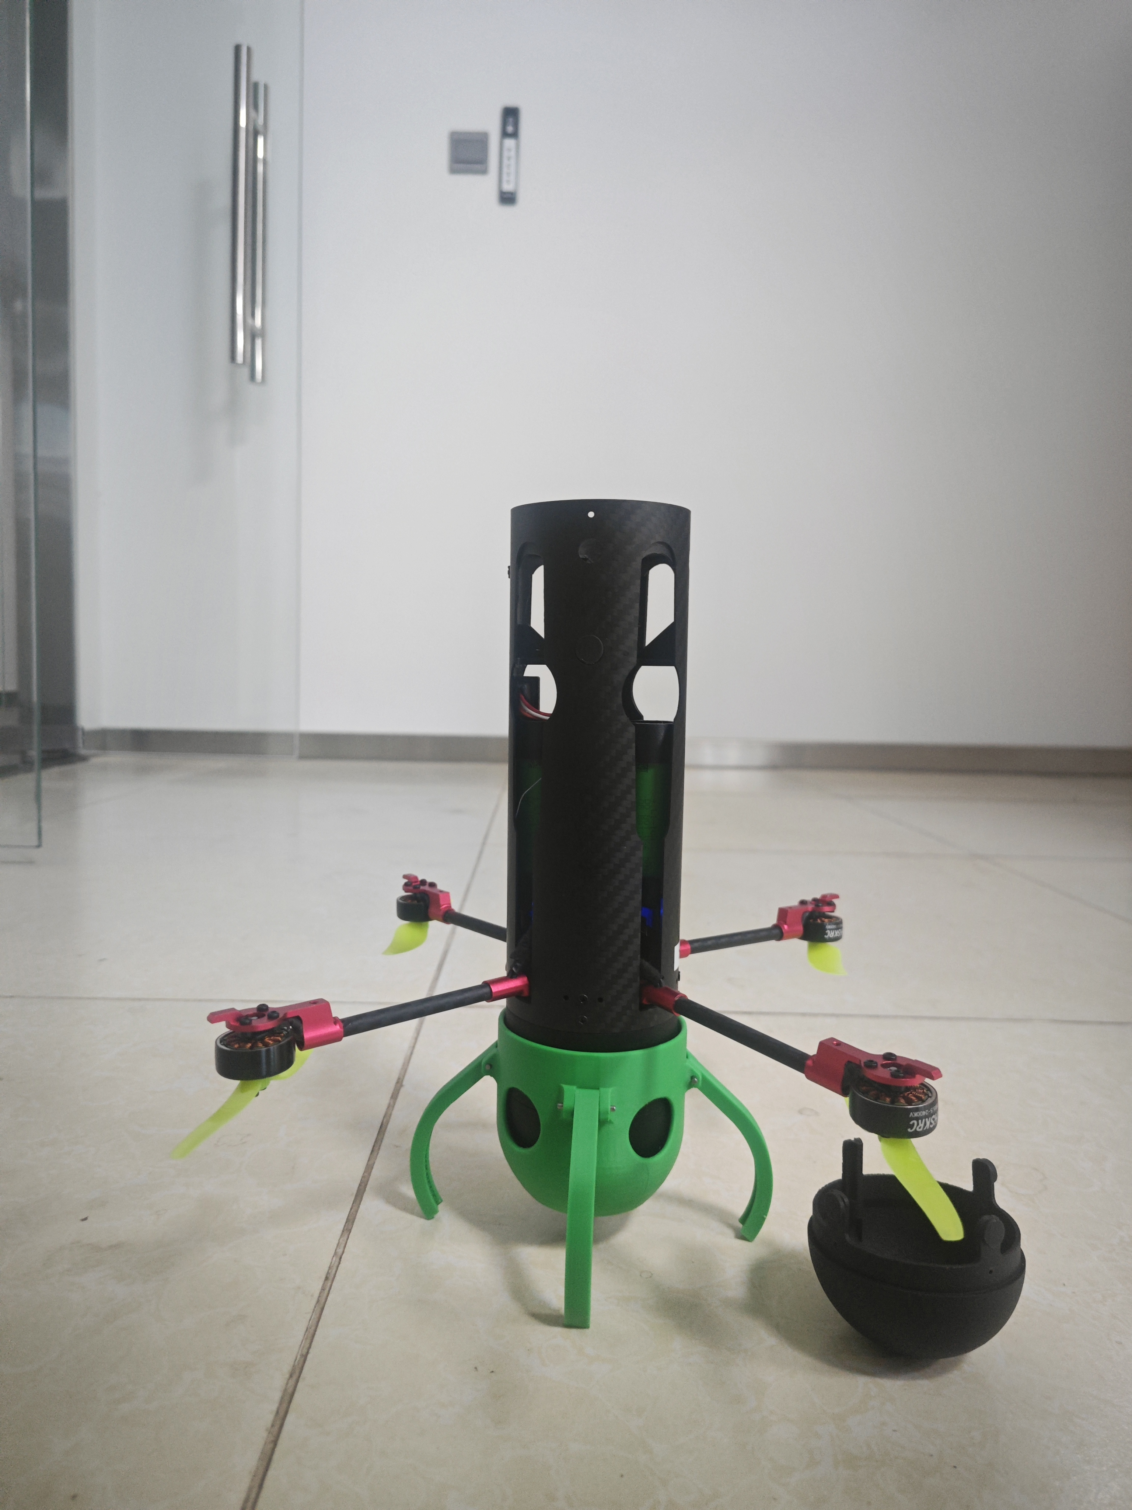

1. 加速度计六面校准结束，校准结束后需要重启飞行手雷飞机，方可进行后续的校准。若中途断开或断电等异常情况发生需要重新开始叫校准一边。

## 校准水平

将遥控器、地面站PC，按照“校准加速度计”的连接要求，飞行手雷水平放置于水平的桌子或地平面上。

连接好遥控器与PC地面站的通信线，点击“校准水平”按钮。

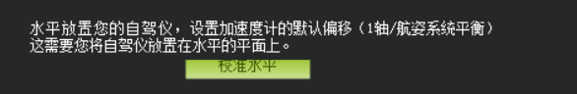



校准完成后，会提示校准完成。校准完成后，需要重启飞行手雷。

## 校准简单水平

将遥控器、地面站PC，按照“校准水平”的连接要求，飞行手雷水平放置于水平的桌子或地平面上。

连接好遥控器与PC地面站的通信线，点击校准按钮。

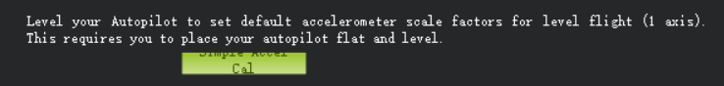



校准完成后，会提示校准完成。校准完成后，需要重启飞行手雷。

1. 校准指南针

将遥控器、地面站PC，按照“校准加速度计”的连接要求，飞行手雷水平放置于水平的桌子或地平面上。

连接好遥控器与PC地面站的通信线，点击“Start”校准按钮。

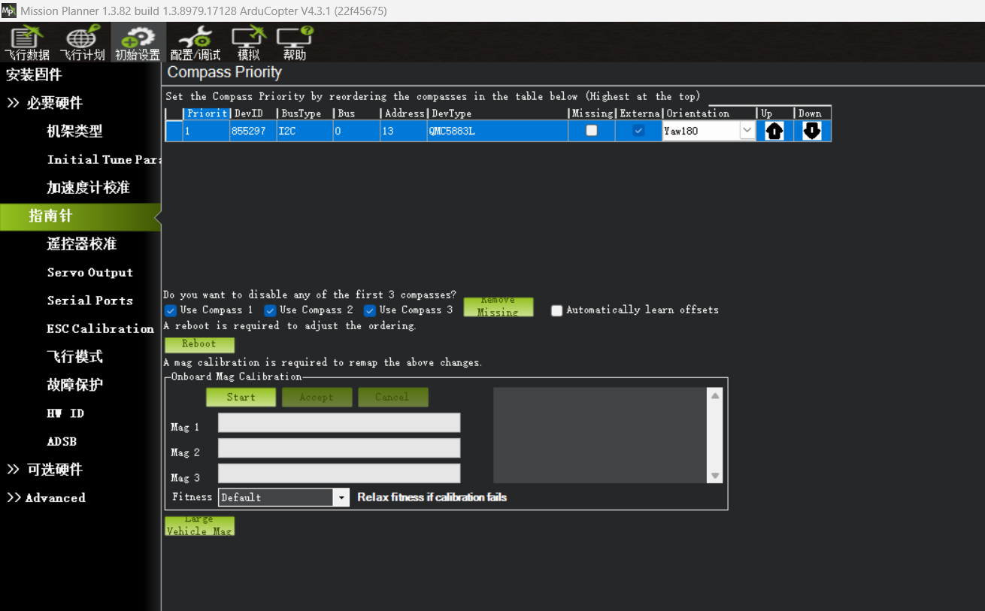

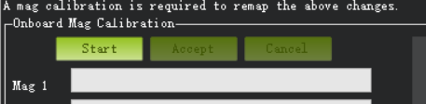

将飞行手雷按照8字型环绕法标定指南针那个罗盘参数。Mag 1进度条达到100%时标定成功,地面站会有标定成功显示。标定成功过后，需要重启飞行手雷。



1. 校准电调

本校准操作需要在遥控器上操作。进入操作飞行界面，点击左上角的“三”标志，打开设置菜单。

1. 校准罗盘电机